КС 1 Минаматской конвенции о ртути
Справка по Статье 3 - Источники предложения ртути и торговля ртутью

Все продукты или процессы, в которых ртуть (или ее соединения) содержится или используется, зависят от предложения элементарной ртути. Наиболее доступные для добычи месторождения ртути в мире расположены в местах тектонической или вулканической активности - от Испании до Гималаев и вокруг Тихоокеанского бассейна. Глобальные разведанные запасы ртутных руд в 2007 г. оценивались на уровне 46.000 тонн (UNEP, 2013).
Наиболее распространенным природным источником ртути является киноварь и ее добывали уже несколько тысяч лет. Во времена Римской империи ее добывали для применения в качестве пигмента и для получения ртути.
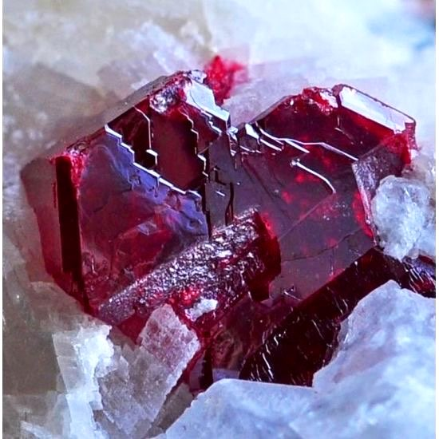 | 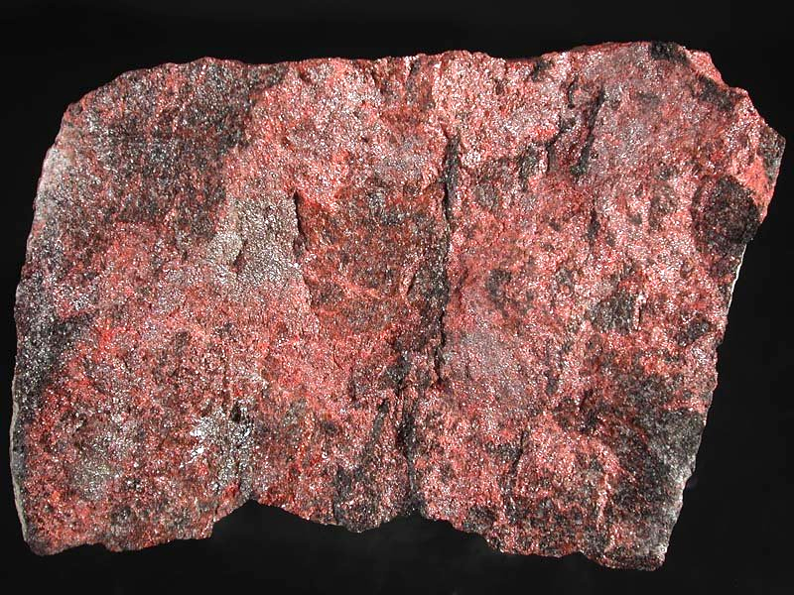
Рис. 1. Киноварь из шахты Тонгрен,  провинция Гуйчжоу, Китай. Фото: Minfind 2017 | Рис. 2. Киноварь из шахты Эль Энтричо, Альмаден, Испания. Фото: Minfind 2017

Для получения жидкой (элементарной) ртути, измельченную руду с киноварью подвергают обжигу во вращающихся печах, при этом ртуть освобождается от серы и испаряется. Жидкий металл собирают в конденсаторе, а затем ртуть разливают для транспортировки в стальные сосуды (фляги).
Несмотря на сокращение глобального потребления ртути, в ряде стран по-прежнему имеется предложение ртути из конкурирующих источников по низким ценам, а также производство первичной ртути из руды. Исследованиями установлено наличие кустарной добычи ртути в Китае, России (Сибирь), Монголии, Перу, Мексике и (недавно) в Индонезии (Camacho, et al. 2016; George, 2017; BaliFokus, 2017). Вероятнее всего, такое производство ртути стало ответом на повышение спроса на ртуть для законной и незаконной артельной и малотоннажной добычи золота (АМДЗ).
Присутствующая в окружающей среде ртуть, поглощенная древними растениям, может содержаться в ископаемом топливе, включая уголь, нефть и природный газ. В настоящее время, на мировой рынок поступает ртуть из следующих источников:
- ртуть новой добычи из первичных месторождений;
- ртуть, извлеченная в качестве побочного продукта при добыче или очистке других металлов, минерального сырья, природного газа и старых отходов;
- восстановленная ртуть из непригодных продуктов или из промышленных отходов;
- ртуть из государственных резервов; и
- ртуть из частных запасов, включая предприятия по производству хлора и щелочи, другие отрасли промышленности.
В настоящее время не имеется доступной подробной информации по кустарной добыче ртути в некоторых странах.
Для достижения крайнего срока (2020 г.) ликвидации продуктов и процессов с добавлением ртути, необходимо срочно сократить предложение ртути и продвигать более безопасные альтернативы.

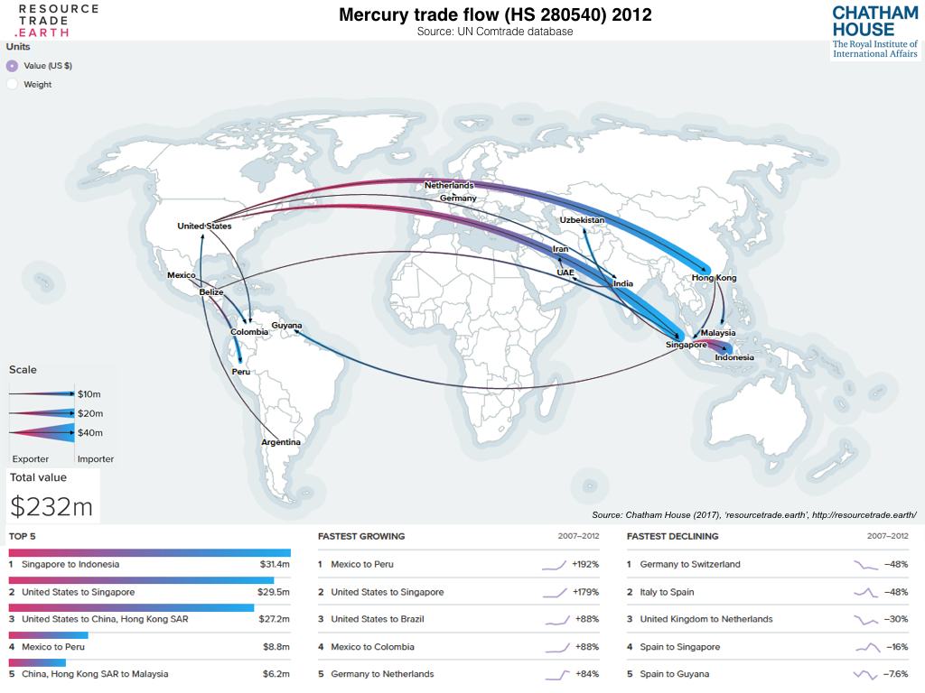
Начиная с 2012 г., вскоре после того, как ЕС и США ввели в действие запреты на экспорт ртути, данные указывают на сокращение объемов торговли ртутью (ГС 280540) с 232 млн. долл. США в 2012 г. до 45,3 млн. в 2015 г. В 2012 г. основным импортером был Сингапур, хотя он и не был крупным потребителем ртути, а скорее выполнял функции транспортного узла и центра распределения. Но в 2015 и 2016 гг. ситуация несколько изменилась и основным импортером стала Индия (вероятнее всего для применения в производстве хлора и щелочи).
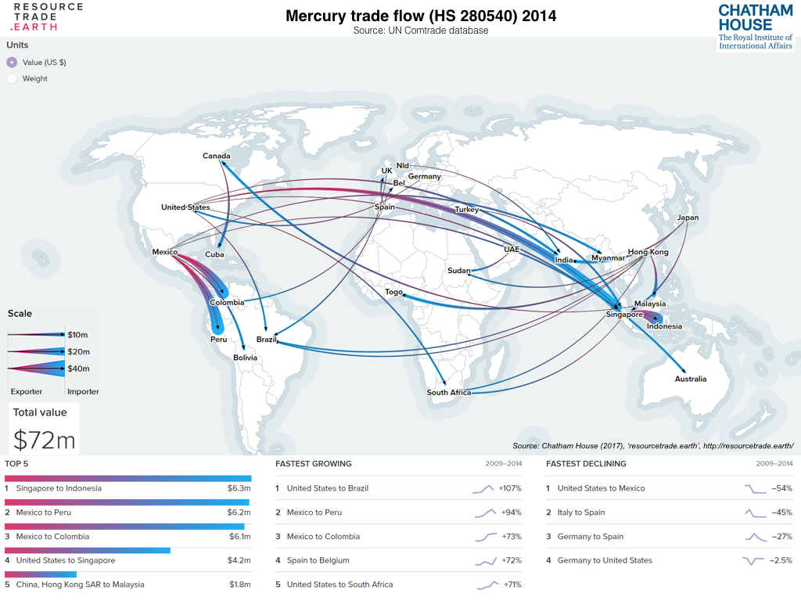
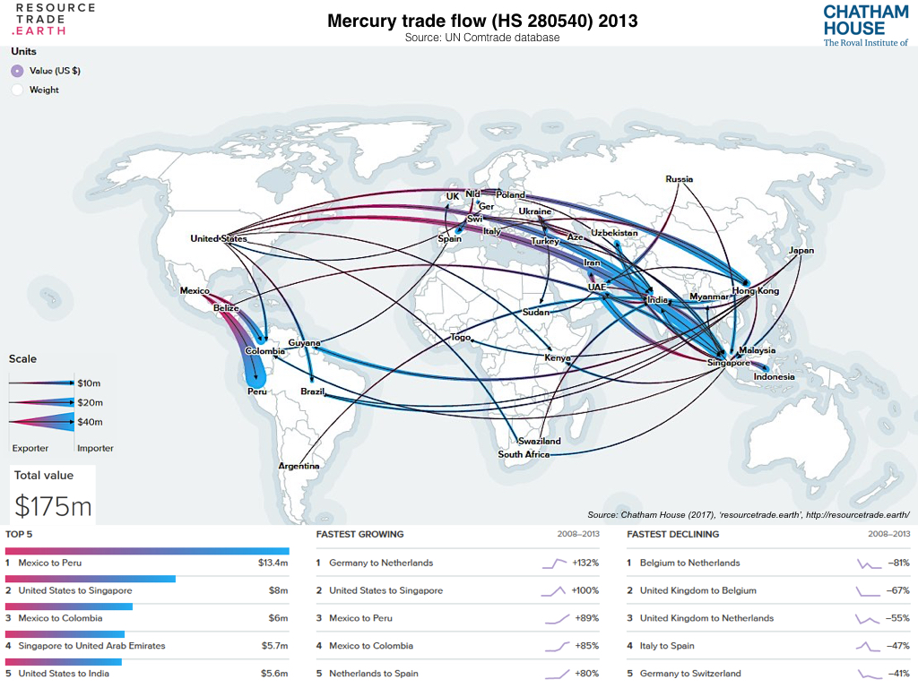

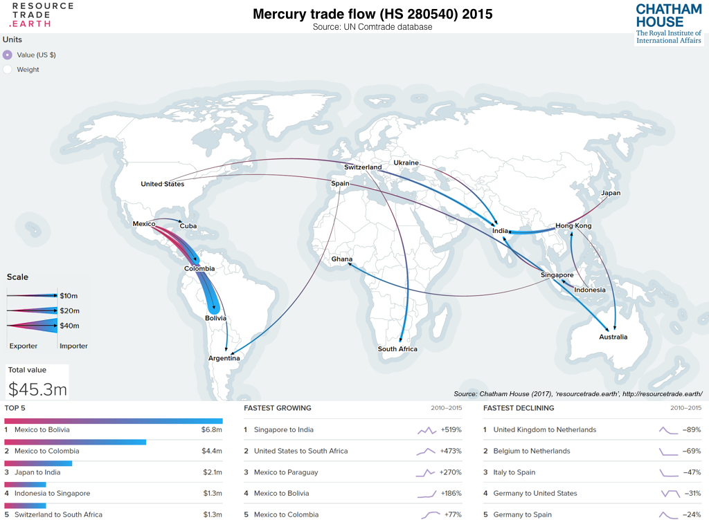
Рис. 1-5. Потоки глобальной торговли ртутью в 2012-2015 гг. Источник: Chatham House, UK
В связи с введением в действие запретов на экспорт ртути в ЕС и в США, в 2016 г. первая пятерка основных экспортеров ртути включала Индонезию, Мексику, Японию, Сингапур и Индию. Начиная с 2012 г. незаконная кустарная добыча ртути начала распространяться в нескольких труднодоступных районах Индонезии, причем руду отправляли на переработку на западную или восточную Яву. Стоимость ртути местного производства составляет около 20-25 центов за 1 кг, и во многих горячих точках АМДЗ можно легко найти импортную ртуть.
Помимо прямой продажи, служб доставки и торговых площадок в Интернете, при торговле ртутью также широко используют такие популярные социальные сети как Facebook, Twitter и Instagram. В результате резкого роста производства ртути, в 2016 г. Индонезия стала ведущим экспортером ртути с годовым объемом производства на уровне как минимум 3000 метрических тонн.
Поскольку в соответствии с соглашением АМДЗ является разрешенным видом применения, торговля ртутью для целей АМДЗ разрешена. В то же время, тем странам, которые уже ввели запреты на применение ртути для добычи полезных ископаемых и для АМДЗ, следует усилить свои обязательства, запретив торговлю ртутью для применения в секторе АМДЗ.
Положения Статьи 3 Соглашения о ртути предусматривают процедуру "предварительного согласия на основе полной информации" для торговли ртутью, в соответствии с которой требуется, чтобы страна-импортер предоставила стороне-экспортеру свое письменное согласие на импорт, а затем обеспечила, чтобы ртуть использовалась только для разрешенных в соглашении целей или для временного хранения. В соглашении также указывается, что Секретариат будет вести открытый реестр уведомлений о согласии. Кроме того, экспортеры обязаны подтвердить, что ртуть не получена из запрещенных источников или из незаконных предприятий.
Таблица 1. Первая пятерка экспортеров ртути в 2016 г. (ГС 280540)
№. | Страна | Экспорт |  | Страна назначения | Страны | Импорт |  | Торговые партнеры
 |  | Вес т (тонн) | Объем торговли (млн. долл. США) |  |  | Вес т (тонн) | Объем торговли (млн. долл. США)
1 | Индонезия | 634.50 | ‎3.4 | Китай - Гонконг, Колумбия, Индия, Япония, Пакистан, Панама, Папуа Новая Гвинея, Сингапур, ЮАР, Таиланд, ОАЭ, Вьетнам | Индия | 349.03 | 8.17 | Китай, Франция, Германия, Китай - Гонконг, Индонезия, Италия, Япония, Сингапур, Швейцария, Таджикистан, Таиланд, Великобритания, США
2 | Мексика | 266.70 | ‎9.65 | Аргентина, Боливия, Бразилия, Чили, Колумбия, Куба, Гватемала, Гондурас, Никарагуа, Панама, Парагвай, Испания | Китай - Гонконг | 55.08 | 0.36 | Китай, Индонезия, Малайзия, Сингапур, США
3 | Япония | 146.77 | ‎3.61 | Бразилия, Мьянма, Колумбия, Корея, другие страны Азии, Пакистан, Перу, Индия, Сингапур, Вьетнам, Египет | Сингапур | 52.18 | 1.19 | Бельгия, Индонезия, Япония, Таиланд, Великобритания
4 | Сингапур | 108.30 | ‎3.00 | Бразилия, Колумбия, Корея, Индия, Индонезия, Того, Кения, Папуа Новая Гвинея, ЮАР | Нидерланды | 38.54 | 0.21 | Бельгия, Германия, Швеция
5 | Индия | 47.97 | ‎1.63 | Бангладеш, Боливия, Бразилия, Мьянма, Шри Ланка, Чили, Колумбия, Куба, Франция, Гана, Гайана, Италия, Кения, Кувейт Марокко, Сингапур, Испания, Того, Турция, Йемен | ЮАР | 36.20 | 1.62 | Австрия, Китай, Индонезия, Япония, Мексика, Индия, Сингапур, Швейцария
Источник: База данных ООН Comtrade

Следует рассмотреть вопрос о включении первичной добычи ртути в будущие определения для загрязненных ртутью участков. Следует рассмотреть планы реабилитации и долгосрочного мониторинга.
В работе Van Brussel, et.al. (2016) указывается, что хотя на глобальном уровне выбросы ртути от ее первичной добычи в 70 раз меньше чем в секторе АМДЗ, первичная добыча ртути является важным источников выбросов и сбросов на местном и региональном уровнях.
Из-за примитивных методов, которые используются для перегонки ртути в жилых районах, в образцах пыли и грунта с объектов переработки ртути в Мексике и Индонезии обнаружены высокие концентрации ртути, превышающие безопасный уровень (Van Brussel, 2016; MoEF Indonesia, 2016). Подтверждена кумулятивная экспозиция, поскольку шахтеры и местное население подвергаются воздействию других металлов, присутствующих в пыли и в самом минеральном сырье (таких как мышьяк и марганец).
Кроме того, широко распространена экспозиция по ПАУ и гексахлорбензолу из-за сжигания дров в печах и загрязнения воздуха в помещениях. Установлены также высокие уровни ртути, превышающие норму, в моче детей и рабочих ртутных предприятий (Van Brussel et.al. 2016).
Объекты, которые использовались для добычи и переработки первичной ртути, включая как крупные предприятия, так и небольшие кустарные мастерские, должны очищаться до такой степени, чтобы территории вокруг шахт более не представляли угрозы для здоровья человека, поверхностных водотоков или для местной окружающей среды и биоты.
Следует учитывать, что в почве в этих местах могут содержаться естественно повышенные уровни ртути, и в любых планах реабилитации это обстоятельство следует учитывать при установлении целевых показателей уровня очистки.
Объекты первичной добычи ртути следует закрыть и предпринять меры для предотвращения их повторного запуска в эксплуатацию.
Недавно стало известно о ртутном загрязнении в Палаване (Филиппины) от старых объектов первичной добычи ртути. После 18 лет эксплуатации в период с 1955 по 1976 гг. и экспорта ртути в Японию, фабрика и объекты добычи были закрыты. Как было установлено, примерно 38% обследованных местных жителей в районе размещения старого карьера, который превратился в озеро, пострадали от хронического ртутного отравления (Mantubig and Requimin, 2017).
Исследования указывают на аналогичную ситуацию в случае участков первичной добычи ртути в Китае и Новом Альмадене в Калифорнии (Feng, 2005; Qiu, et.al., 2016; Micheal, 2017). Страны с первичной добычей ртути должны рассмотреть вопрос о проведении серьезной инвентаризации и о разработке планов действий для реабилитации участков с реализацией долгосрочных планов мониторинга. В соглашении о ртути имеются положения, позволяющие сторонам ограничивать такую добычу (но при этом предусматриваются исключения).
В случае крупных шахт следует провести оценку структурной устойчивости, чтобы определить, можно ли разместить в них для постоянного хранения загрязненные поверхностные материалы из хвостохранилищ. И крупные, и небольшие кустарные шахты следует замуровать, чтобы предотвратить возобновление добычи после реабилитации.
В планах реабилитации следует также учитывать любые связанные с объектами добычи предприятия по обогащению руд, даже если они не размещены непосредственно на месте добычи, поскольку они могут загрязнять территории в местах размещения.
В частности, в Ст. 3 соглашения предусматривается:
- Новая добыча первичной ртути запрещается с момента введения соглашения в силу правительством. В то же время, правительство может разрешить введение в эксплуатацию новых ртутных рудников перед ратификацией и если правительство откладывает ратификацию, то у него будет более длительный период времени для эксплуатации новых рудников.
- Ранее действовавшие предприятия по добыче первичной ртути подлежат запрету через 15 лет с даты вступления соглашения в силу для правительства. Если правительство откладывает ратификацию, то добыча ртути на ранее действовавших рудниках может продолжаться в течение более длительного периода времени.
- После ратификации полученная первичная ртуть может использоваться только для изготовления разрешенных продуктов или в применяться в разрешенных процессах (таких как производство мономера винилхлорида и т.д., которые рассматриваются в статьях 4 и 5), или может удаляться в соответствии с требованиями соглашения. Из этого следует, что полученная первичная ртуть не будет доступной для применения в АМДЗ после ратификации соглашения страной.
- Странам требуется "предпринимать меры", чтобы обеспечить, что при закрытии предприятия по производству хлора и щелочи излишняя ртуть удаляется в соответствии с требованиями соглашения, что не приводит к ее восстановлению, утилизации, рекуперации, прямому вторичному использованию или альтернативному применению. Эти меры должны предотвратить появление такой ртути на рынке. Тем не менее, для обеспечения реализации и выполнения этих мер нужны и хорошие механизмы.
К ключевым вопросам торговли и предложения ртути в связи с загрязненными участками, которые необходимо рассмотреть на КС 1, относятся следующие;
- Предотвращение того, чтобы извлеченная на загрязненных участках ртуть в одном месте или в стране могла снова вернуться на рынок или в цепочки поставки ртути, где она может использоваться для АМДЗ, приводя к возникновению новых загрязненных участков в другом месте или в другой стране.
- Уровень возможной очистки участков первичной добычи ртути после их закрытия. Принимая во внимание, что они располагаются на территориях с естественно повышенными уровнями ртути, следует разработать конкретные руководящие указания по закрытию и изоляции рудников. Кроме того, необходимо обеспечить защиту земель и водотоков поблизости от рудников от воздействия отходов добычи в прошлом (хвосты, шламосборники), инфильтрат.

За дополнительной информацией просьба обращаться к политическому консультанту IPEN по ртути - Ли Белл: leebell@ipen.org

Литература:
BaliFokus. (2017). Mercury trade and supply in Indonesia.
Chatham House. (2017), ‘resourcetrade.earth’, http://resourcetrade.earth/
Camacho, Andrea et al. (2016). Mercury Mining in Mexico: I. Community Engagement to Improve Health Outcomes from Artisanal Mining. Annals of Global Health, Volume 82, Issue 1, 149-155.DOI: http://dx.doi.org/10.1016/j.aogh.2016.01.014
Evelyn Van Brussel, Leticia Carrizales, Rogelio Flores-Ramirez, Andrea Camacho, Mauricio Leon-Arce and Fernando Diaz-Barriga. (2016). The “CHILD” framework for the study of artisanal mercury mining communities. Rev Environ Health 2016; 31(1): 43–45. DOI 10.1515/reveh-2015-0056
George, Micheal W. January 2017. Mineral Commodity Summaries. U.S. Geological Survey.
Ministry of Environment and Forestry, Indonesia. 2016. Directorate General on Wastes, Hazardous Substances and Hazardous Wastes.
Markus Peter Q. Mantubig and Alvin S. Requimin. (2017). The Mines and Geosciences Bureau of the Philippines. PALAWAN QUICKSILVER MINES, INC. (PQMI) REHABILITATION PROJECT. A collaborative effort of the City Government of Puerto Princesa and the Mines and Geosciences Bureau – MIMAROPA Region.
Guangle Qiu, Ping Li, and Xinbin Feng. (2016). Mercury mining in China and its environmental and health impacts. In Metal Sustainability: Global challenges, Consequences, and Prospects, First Edition. Edited by Reed M. Izatt. © 2016 John Wiley & Sons, Ltd. Published 2016 by John Wiley & Sons, Ltd.

